**新 书 推 荐**

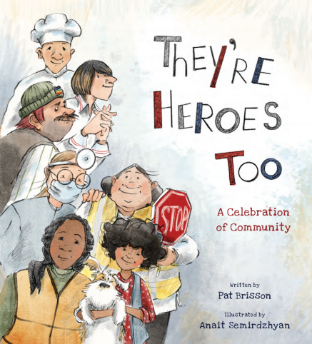**中文书名：《平凡的英雄们》**

**英文书名：THEY’RE HEROES, TOO**

**作 者：Pat Brisson and Anait Semirdzhyan**

**出 版 社：Tilbury House Publishers**

**代理公司：Biagi/ANA/Emily Xu**

**页 数：32页**

**出版时间：2022年7月**

**代理地区：中国大陆、台湾**

**审读资料：电子稿**

**类 型：故事绘本**

**内容简介：**

**这本图画书致敬普通人，无论是成年人，还是孩子们，他们通过日常生活和工作将我们的世界维系在一起。**

我们向警察、消防员和士兵致敬，但教师、公共汽车司机、杂货店店员、邮递员和那些每天让世界正常运转的人们，他们同样值得我们尊敬。让我们也向孩子们致敬——他们善良勇敢、相互帮助，他们也是小英雄。

**作者简介：**

**帕特·布里森（Pat Brisson）**为青少年读者写了20本书，包括《我父亲十岁的夏天》（The Summer My Father Was Ten）、《有时我们是勇敢的》（Sometimes We Were Brave）、《在我们吃饭之前》（Before We Eat）、《常见的小动物们》（Common Critters）和《俯卧的朋友们》（Tummy Time Friends）。她曾经做过教师、学校图书管理员和公共图书馆员工作。

**阿纳伊特·塞米德兹扬（Anait Semirdzhyan）**在2012年底从阳光明媚的亚美尼亚移居美国。从那时起，她一直从事艺术行业，专注于为儿童书籍绘制插图。她与丈夫、双胞胎女儿还有一只脾气暴躁的狗住在西雅图地区。阿纳伊特是一位屡获殊荣的插画家，有关《阿拉伯奎尔坦》（The Arabic Quiltand）和其他获奖作品的详细信息可登陆www.anaitsart.com查看。

**内页插图：**

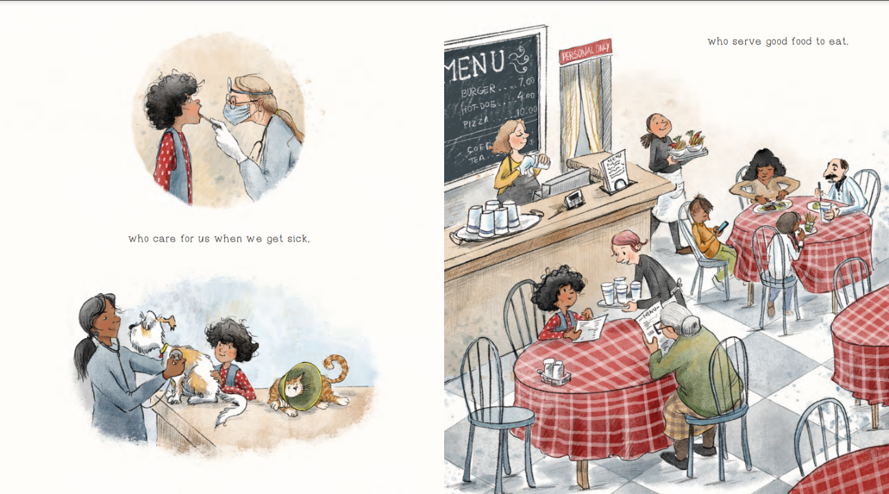

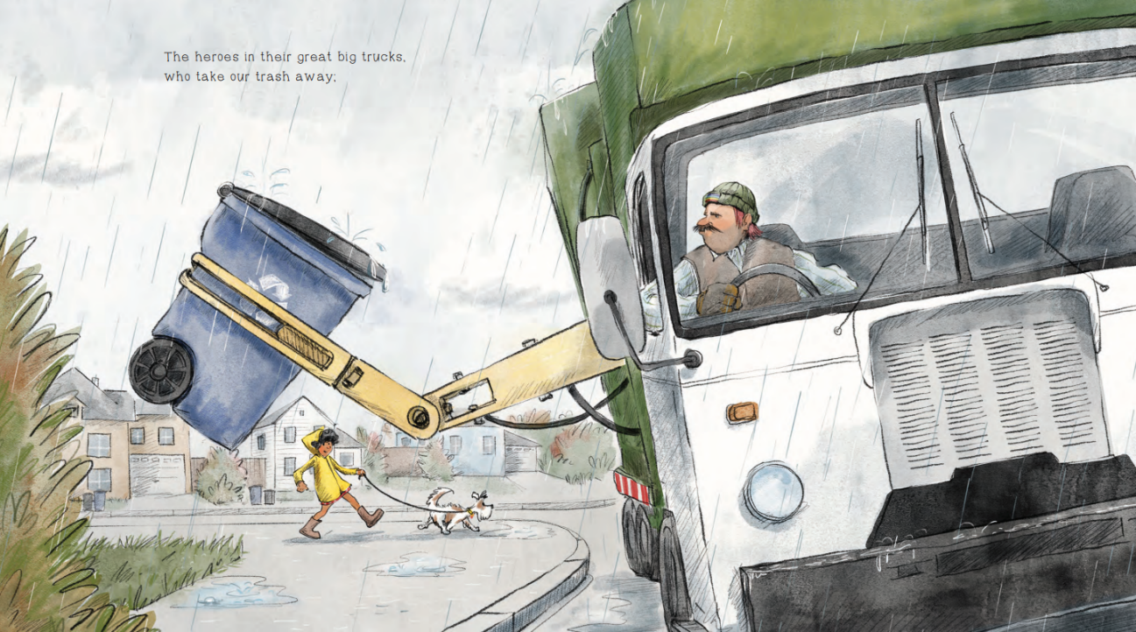

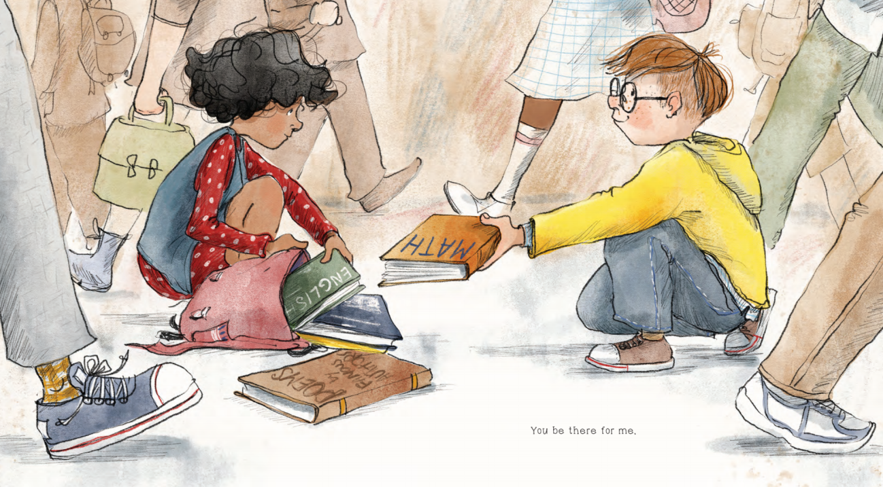

**谢谢您的阅读！**

**请将回馈信息发至：Emily@nurnberg.com.cn**

**徐书凝 (Emily Xu)**

安德鲁﹒纳伯格联合国际有限公司北京代表处

北京市海淀区中关村大街甲59号中国人民大学文化大厦1705室, 邮编：100872

电话：010-82504206

传真：010-82504200

Email: Emily@nurnberg.com.cn

网址：www.nurnberg.com.cn

微博：http://weibo.com/nurnberg

豆瓣小站：http://site.douban.com/110577/

微信订阅号：安德鲁书讯